Вариант 16

Часть 1

1 (323514) Одного рулона обоев хватает для оклейки полосы от пола до потолка шириной 1,6 м. Сколько рулонов обоев нужно купить для оклейки прямоугольной комнаты размерами 2,3 м на 4,1 м?

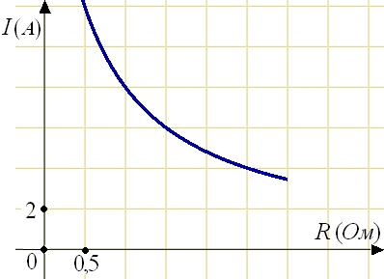
2 (263866) Мощность отопителя в автомобиле регулируется дополнительным сопротивлением, которое можно менять, поворачивая рукоятку в салоне машины. При этом меняется сила тока в электрической цепи электродвигателя – чем меньше сопротивление, тем больше сила тока и тем быстрее вращается мотор отопителя. На рисунке показана зависимость силы тока от величины сопротивления. На оси абсцисс откладывается сопротивление (в Омах), на оси ординат – сила тока в Амперах. Ток в цепи электродвигателя уменьшился с 8 до 6 Ампер. На сколько Омов при этом увеличилось сопротивление цепи?


3 (315124) На клетчатой бумаге нарисовано два круга. Площадь внутреннего круга равна 9. Найдите площадь заштрихованной фигуры.

4 (320210) Вероятность того, что батарейка бракованная, равна 0,06. Покупатель в магазине выбирает случайную упаковку, в которой две таких батарейки. Найдите вероятность того, что обе батарейки окажутся исправными.

5 (315120) Найдите корень уравнения .

6 (27926) Основания равнобедренной трапеции равны 8 и 6. Радиус описанной окружности равен 5. Найдите высоту трапеции.
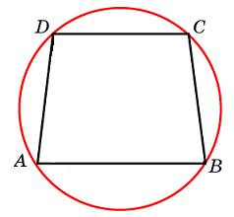
7 (323080) На рисунке изображён график некоторой функции . Функция — одна из первообразных функции . Найдите площадь закрашенной фигуры.
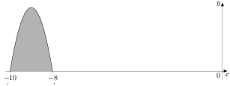

8 (245352) Конус вписан в шар. Радиус основания конуса равен радиусу шара. Объем конуса равен 6. Найдите объем шара.

Часть 2

9 (77415) Найдите значение выражения ${\text{log}}_{a}\left({\text{ab}}^{3}\right)$, если ${\text{log}}_{b}a=\frac{1}{7}$.

10 (319860) Независимое агентство намерено ввести рейтинг новостных интернет-изданий на основе оценок информативности , оперативности , объективности публикаций, а также качества сайта . Каждый отдельный показатель оценивается читателями по 5-балльной шкале целыми числами от –2 до 2.

Аналитики, составляющие формулу рейтинга, считают, что объективность ценится втрое, а информативность публикаций — впятеро дороже, чем оперативность и качество сайта. Таким образом, формула приняла вид

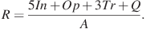

Если по всем четырем показателям какое-то издание получило одну и ту же оценку, то рейтинг должен совпадать с этой оценкой. Найдите число , при котором это условие будет выполняться.

11 (323856) Два гонщика участвуют в гонках. Им предстоит проехать 60 кругов по кольцевой трассе протяжённостью 3 км. Оба гонщика стартовали одновременно, а на финиш первый пришёл раньше второго на 10 минут. Чему равнялась средняя скорость второго гонщика, если известно, что первый гонщик в первый раз обогнал второго на круг через 15 минут? Ответ дайте в км/ч.

12 (315127) Найдите наименьшее значение функции на отрезке .
13 а) Решите уравнение $\frac{\text{cos}\left(\frac{7π}{2}−2x\right)}{\text{cos}\left(7π−2x\right)−1}=0$.

б) Найдите все его корни, принадлежащие отрезку $\left[−\frac{\text{19}π}{\text{17}}; \frac{\text{17}π}{\text{19}}\right]$.

14 Косинус угла между боковой гранью и основанием ABC правильной треугольной пирамиды SABC равен $\frac{\sqrt{3}}{4}$.

а) В каком отношении ребро SB делится перпендикулярной ему плоскостью, проходящей через точку A?

б) Найдите угол между боковыми гранями пирамиды.

15 Решите неравенство
$\frac{\text{11}−5^{x+1}}{{\text{25}}^{x}−5\left(\text{35}⋅5^{x−2}−2\right)}≥1,5$.

16 Медианы AA₁, BB₁ и CC₁ треугольника ABC пересекаются в точке M. Известно, что AC = = 3MB.

а) Докажите, что треугольник ABC прямоугольный.

б) Найдите сумму квадратов медиан AA₁ и CC₁, если известно, что AC = 10.

17 У фермера есть два поля, каждое площадью 10 гектаров. На каждом поле можно выращивать картофель и свёклу, поля можно делить между этими культурами в любой пропорции. Урожайность картофеля на первом поле составляет 500 ц/га, а на втором — 300 ц/га. Урожайность свёклы на первом поле составляет 300 ц/га, а на втором – 500 ц/га.

Фермер может продать картофель по цене 5000 руб. за центнер, а свёклу — по цене 8000 руб. за центнер. Какой наибольший доход может получить фермер?

18 Найдите все значения a, при каждом из которых уравнение

$$\left|{\text{sin}}^{2}x+2\text{cos}x+a\right|={\text{sin}}^{2}x+\text{cos}x−a$$

имеет на промежутке $(\frac{π}{2};π]$ единственный корень.
19 Семь экспертов оценивают кинофильм. Каждый из них выставляет оценку – целое число баллов от 0 до 12 включительно. Известно, что все эксперты выставили различные оценки. По старой системе оценивания рейтинг кинофильма – это среднее арифметическое всех оценок экспертов. По новой системе оценивания рейтинг кинофильма вычисляется следующим образом: отбрасываются наименьшая и наибольшая оценки и подсчитывается среднее арифметическое пяти оставшихся оценок.

а) Может ли разность рейтингов, вычисленных по старой и новой системам оценивания, равняться $\frac{1}{\text{25}}$?

б) Может ли разность рейтингов, вычисленных по старой и новой системам оценивания, равняться $\frac{1}{\text{35}}$?

в) Найдите наибольшее возможное значение разности рейтингов, вычисленных по старой и новой системам оценивания.

